PRE-VENTA 2026-27
TROPI-EUROPA RENOVADO
15N/17D
(Madrid - Burdeos - Blois - París - Lucerna - Zúrich – Verona - Venecia - Roma - Florencia - Pisa - Costa Azul - Barcelona - Zaragoza – Madrid)

SALIDAS: Todos los Sábados, de Abril del 2026 a Marzo del 2027 (ver cuadro de salidas).
VIGENCIA DE VENTA: Hasta el 15 de Noviembre del 2025.
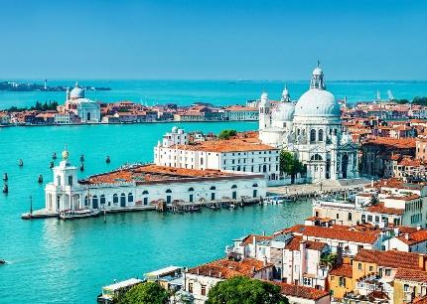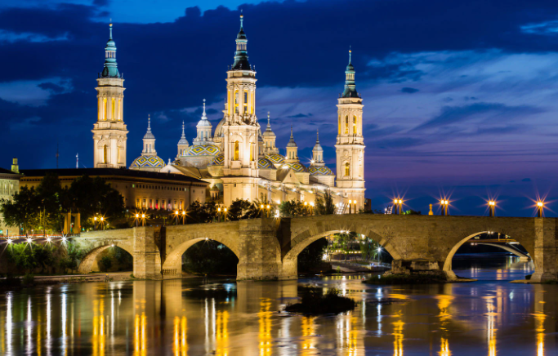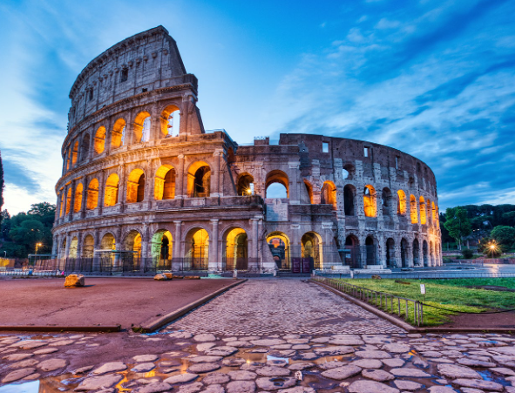

ITINERARIO
DÍA 1 AMÉRICA - MADRID (sábado)
Embarque en vuelo intercontinental hacia Madrid.

DÍA 2 MADRID (domingo)
Llegada al aeropuerto internacional Adolfo Suárez Madrid – Barajas. Recepción y traslado al hotel. Alojamiento.

DÍA 3 MADRID (lunes)
Desayuno y recorrido por la ciudad donde conoceremos las principales avenidas, plazas y monumentos. Descubriremos lugares tales como la Plaza de España, la Gran Vía, la Fuente de la diosa Cibeles, la Puerta de Alcalá, la famosa plaza de toros de las Ventas, etc. Después, continuando por la zona moderna, finalizamos en el Madrid de los Austrias. Encantos como la Plaza Mayor y la Plaza de Oriente darán un espléndido final a este recorrido por la capital de España. Tarde libre. Recomendamos la excursión opcional a la “Ciudad Imperial” de Toledo, donde apreciamos el legado de las tres culturas: árabe, judía y cristiana, que supieron convivir en armonía. Alojamiento.

DÍA 4 MADRID - BURDEOS (martes)
Desayuno y salida a primera hora de la mañana. Pasaremos por las proximidades de la ciudad de Burgos, llegaremos hasta la frontera con Francia y continuaremos hacia Burdeos, capital de la región Nueva Aquitania. Alojamiento y resto del día libre.

DÍA 5 BURDEOS - BLOIS - PARÍS (miércoles)
Desayuno y, a continuación, salida hacia Blois. Su Castillo, declarado Patrimonio de la Humanidad por la Unesco, es considerado uno de los más importantes de la región. Tras el tiempo libre continuaremos hasta París. Llegada y alojamiento. Por la noche realizaremos la excursión opcional para navegar en un crucero por el río Sena, continuando con un recorrido completo de París iluminado. Alojamiento

DÍA 6 PARÍS (jueves)
Después del desayuno saldremos a recorrer la “Ciudad del Amor”, pasando por la Avenida de los Campos Elíseos, la Plaza de la Concordia, el Arco del Triunfo, la Asamblea Nacional, la Ópera, el Museo del Louvre, los Inválidos, el Campo de Marte, la Torre Eiffel, etc. Por la tarde, les propondremos una excursión opcional que nos llevará a Montmartre. Sus pequeñas y empinadas callejuelas constituyen un entramado que alberga desde los más antiguos cabarets hasta la maravillosa Basílica del Sagrado Corazón de Jesús. A continuación, realizaremos un paseo por el Barrio Latino. Tendremos también una vista espectacular de la Catedral de Notre Dame, donde entenderemos el porqué de su importancia mundial. Alojamiento.

DÍA 7 PARÍS (viernes)
Después del desayuno recomendamos la excursión opcional al Palacio de Versalles y sus jardines. Realizaremos una visita interior de los aposentos reales (con entrada preferente). Descubriremos también los espectaculares Jardines de Palacio. Regreso a París. Alojamiento.

DÍA 8 PARÍS - LUCERNA - ZÚRICH (sábado)
Desayuno. A primera hora de la mañana saldremos hacia Lucerna. La ciudad se encuentra a orillas del Lago de los Cuatro Cantones y el río Reuss, con su conocido Puente de la Capilla. Tiempo libre y continuación a Zúrich. Llegada al hotel y alojamiento.

DÍA 9 ZÚRICH - VERONA - VENECIA (domingo)
Desayuno y salida hacia la romántica y medieval ciudad de Verona, inmortalizada por la historia de Romeo y Julieta. Tiempo libre. Posibilidad de realizar la visita opcional de la ciudad. Continuación a Venecia. Llegada y alojamiento.

DÍA 10 VENECIA - ROMA (lunes)
Después del desayuno nos dejaremos maravillar por la ciudad de las 118 islas con sus más de 400 puentes. Tiempo libre para recorrer el Puente de los Suspiros y la Plaza de San Marcos, con su incomparable escenario donde destaca la Basílica, joya de la arquitectura. Para los que gusten, organizaremos una serenata musical en góndolas (opcional). Más tarde, salida hacia Roma. Alojamiento.

DÍA 11 ROMA (martes)
Después del desayuno realizaremos la visita a la ciudad. Admiramos la inconfundible figura del Anfiteatro Flavio, más conocido como “El Coliseo”. Pasaremos también por el Circo Máximo y la Basílica patriarcal de Santa María la Mayor. A continuación, atravesando el río Tíber, llegaremos al Vaticano. Tiempo libre. A continuación, les propondremos la excursión opcional a la Roma Barroca, descendiendo del bus cerca del Coliseo para admirar esta obra incomparable con 2000 años de historia. Pasearemos hasta la Fontana de Trevi. Descubriremos el Panteón de Agripa y la Plaza Navona. Por la tarde, les propondremos realizar una excursión opcional al Estado más pequeño del mundo con apenas 44 hectáreas, pero con un patrimonio cultural universal inconmensurable. Esta visita nos llevará por la grandeza de los Museos Vaticanos (con entrada preferente) hasta llegar a la Capilla Sixtina. (Nota: Debido a las condiciones excepcionales que aplicará la Santa Sede durante el Año Santo 2025, no se podrá realizar la visita interior de la Basílica de San Pedro en la excursión opcional del Vaticano desde el 24 diciembre de 2024 al 31 de diciembre de 2025). Alojamiento.

DÍA 12 ROMA (miércoles)
Desayuno y día libre. Excursión opcional de día completo a Nápoles y Capri. Alojamiento.

DÍA 13 ROMA - FLORENCIA (jueves)
Desayuno y salida hacia la capital de la Toscana, Florencia. A la llegada realizaremos la visita a pie por esta inigualable ciudad donde el arte nos sorprenderá a cada paso. Contemplaremos la combinación de hermosos mármoles en la fachada de la Catedral de Santa María del Fiore y su inconfundible Campanario de Giotto. También disfrutaremos del Baptisterio y sus célebres Puertas del Paraíso. Nos asomamos al conocido Ponte Vecchio y llegamos hasta la Plaza de la Santa Croce para admirar la Basílica franciscana del mismo nombre. Tarde libre. Alojamiento.
DÍA 14 FLORENCIA - PISA COSTA AZUL (viernes)
Desayuno y salida con destino a Pisa. Ciudad identificada por su Torre Inclinada, acompañada del bello conjunto arquitectónico compuesto por la Catedral y el Baptisterio. Tiempo libre y continuación hacia la Costa Azul. Alojamiento. Por la noche organizaremos una excursión opcional al mundialmente conocido Principado de Mónaco.
DÍA 15 COSTA AZUL - BARCELONA (sábado)
Desayuno y salida. Atravesando las regiones de la Provenza, Alpes y Costa Azul y la Occitania, llegaremos hasta la frontera Entrando en Barcelona realizaremos una breve visita de la ciudad para conocer la Sagrada Familia, la Plaza Cataluña, la Plaza de España, el Monumento a Colón, etc. Alojamiento.

DÍA 16 BARCELONA - ZARAGOZA - MADRID (domingo)
Desayuno y salida hacia Zaragoza, donde realizaremos una breve parada para admirar el Templo Mariano más antiguo de la cristiandad: la Basílica de Nuestra Señora del Pilar, que forma parte de la enorme plaza del mismo nombre. Continuación hacia Madrid. Llegada y alojamiento.

DÍA 17 MADRID (lunes)
Desayuno, traslado y con una cordial despedida, diremos… ¡Hasta pronto!

¡FIN DE NUESTROS SERVICIOS!

TARIFA EN DÓLARES POR PERSONA DESDE

SALIDAS | TRIPLE | DOBLE | SENCILLA
BAJA | 1.389 USD | 1.389 USD | 2.239 USD
MEDIA | 1.589 USD | 1.589 USD | 2.639 USD
ALTA | 1.689 USD | 1.689 USD | 2.939 USD
INCLUYE:
- Traslados de llegada y salida (apto. / hotel / apto.).
- Guía acompañante durante todo el recorrido.
- Desayuno diario.
- Autocar de lujo.
- Visitas en Madrid, París, Roma y Florencia con guías locales.
- Audioguía.
- Seguro turístico.
- Este paquete incluye tasas correspondientes a impuestos.
- Tarjeta de Asistencia Médica. (Cobertura máxima de 60.000 USD).

NO INCLUYE:
- Tiquetes aéreos internacionales ni locales (pregunta por nuestras tarifas especiales).
- Gastos no especificados en el párrafo incluye.
- Gastos de índole personal.
- Fee Bancario.

SALIDAS SOLO PORCIÓN TERRESTRE

2026
ABRIL | 4 | 11 | 18 | 25
MAYO | 2 | 9 | 16 | 23 | 30
JUNIO | 6 | 13 | 20 | 27
JULIO | 4 | 11 | 18 | 25
AGOSTO | 1 | 8 | 15 | 22 | 29
SEPTIEMBRE | 5 | 12 | 19 | 26
OCTUBRE | 3 | 10 | 17 | 24 | 31
NOVIEMBRE | 7 | 14 | 21 | 28
DICIEMBRE | 5 | 12 | 19 | 26
2027
ENERO | 2 | 9 | 16 | 23 | 30
FEBRERO | 6 | 13 | 20 | 27
MARZO | 6 | 13 | 20 | 27

CIUDAD | HOTELES PREVISTOS O SIMILARES
Madrid | B&B Fuenlabrada/ Ibis Alcorcón Tresaguas/ Zleep Aeropuerto
Burdeos | Ace Carbon Blanc/ B&B Mios/ B&B Centre Gare Saint Jean
París | Campanile le Blanc Mesnil/Kyriad le Blanc Mesnil/Campanile Bagnolet
Zúrich | Zleep Zúrich Kloten/ Radisson & Suites/B&B Airport Rumlang
Venecia | Albatros/ Mondial/ San Giuliano
Roma | Villa Vecchia/ Villa Grazioli/ The Caesar/ The Brand/ Pineta Palace
Florencia | Europa Signa/ The Gate
Costa Azul | B&B Antibes Sophia Antipolis/B&B Nice Stade Riviera
Barcelona | Catalona Verdi Sabadell/B&B Mataró/ B&B Granollers
Madrid | B&B Fuenlabrada/ Ibis Alcorcón Tresaguas/ Compostela Suites

CONDICIONES:
- La tarifa por persona en dólares, se liquida a la TRM negociada.
- Para garantía de reserva se requiere un depósito del 30% del valor del paquete por persona
- Al momento de confirmación de reserva, usted acepta el compromiso de pago mensual, garantizando el pago total 45 días previos a la fecha de viaje.
- Suplemento 20% acumulable fin de semana, festivos y nocturno (20:00-8:00 h). 40% si es nocturno y a la vez fin de semana.
- Una vez confirmada la reserva, no permite cancelación.
- Niños: 8 años cumplidos se tratan como adultos y pagan 100 % del precio del paquete básico.
- El orden de las visitas puede variar según las circunstancias del viaje o fuerza mayor.
- Depósitos no reembolsables.
- La hora de check in es a las 03:00 pm y check out a las 12:00 pm.
- Tarifa sujeta a cambio y disponibilidad sin previo aviso.
- Consulta más condiciones aquí: https://docs.google.com/document/d/1WeW0_Y4bkkHl__XyP0ET4T4TUijkt6et/edit
- La asistencia médica está sujeta a un suplemento adicional para personas mayores de 70 años. Consulta aquí las condiciones de esta asistencia: https://drive.google.com/drive/folders/1_9FFRd5gGfajxU-PxHxnRkxOfe6-a_Im

CAMBIOS Y/O CANCELACIONES:
Los cambios y/o cancelaciones deben solicitarse únicamente por escrito, a través de correo electrónico. La tarifa aérea no aplica reembolso. Todos los cambios están sujetos a las políticas de los operadores, nos reservamos el derecho de cobrar un cargo de gestión.

NO SHOW: En caso de que el cliente no se presente, el servicio será considerado prestado. No tendrá derecho a devolución. Todos los cambios hechos están sujetos a cargos.
RECOMENDACIONES:
- Infórmate sobre las tasas de cambio a Euros y notifica a tu banco sobre tu viaje para evitar bloqueos de tarjetas por motivos de seguridad. Lleva una combinación de efectivo y tarjetas de crédito/débito.
- Aunque el inglés es ampliamente hablado, aprender a interactuar en este idioma puede ser útil y facilitará tu apropiación.
- Te recomendamos consultar el clima y la temporada en las regiones que estará para llevar la ropa adecuada.

REQUISITOS:
- Pasaporte con vigencia de mínimo 6 meses a partir de la fecha de viaje.
- Tiquete aéreo ida y regreso.
- Voucher de alojamiento y demostrar solvencia económica.
- Autorización de viaje ETIAS
- La información debe ser confirmada permanentemente, debido a que las embajadas y consulados se reservan el derecho de modificar sin previo aviso la documentación y requisitos establecidos.
- Más información: https://apply.joinsherpa.com/travel-restrictions/ES-M?affiliateId=sherpa&language=es-XL&originCountry=COL

CLÁUSULA DE RESPONSABILIDAD: https://www.tropitours.co/es/clausula-de-responsabilidad

Es responsabilidad del viajero y su agente de viajes asegurar todos los requisitos de viaje, por lo cual TROPITOURS.CO, declina toda responsabilidad monetaria en caso de ser rechazado en el abordaje por falta de los requisitos completos. Todos los gastos generados serán por cuenta del viajero y se aplicarán las condiciones establecidas.

